- les abreuvoirs :
- pour les poussins : 4 abreuvoirs d’1,5 litres pour 100 poussins
- pour les poulettes à partir de 9 semaines et les poulets à partir de 4 semaines : 4 abreuvoirs de 5 litres pour 100 animaux
- pour les poules de plus de 20 semaines : 4 abreuvoirs de 10 litres pour 100 poules ou 15 abreuvoirs automatiques pour 1000 poules (photographies 14)
Ils seront de préférence en plastique car les poules ne boivent pas l’eau chaude. L’eau sera renouvelée plusieurs fois par jour, surtout en période chaude.
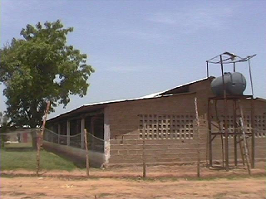
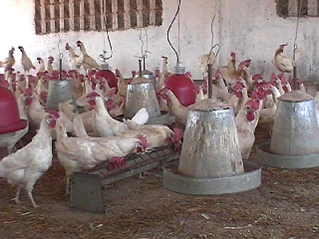

photographies 14 : citerne et abreuvoirs automatiques, Mahamadou Diarra, Bamako

- les perchoirs (photographie 15)

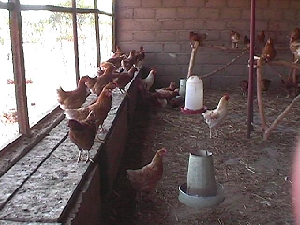

photographie 15 : mangeoires en fer, abreuvoir en plastique, perchoirs et nids (Abdoulaye Dembelé, Sikasso)
- les pondoirs ou nids :
Des nids peuvent être construits dans les coins du bâtiment.
Des casiers en bois de 10 cages (2 rangées de 5) peuvent être construits par des menuisiers.
Des petits murs avec logettes individuelles peuvent être construits sur toute la longueur du bâtiment (photographie 16). Il faut compter 1m² de pondoir pour 100 pondeuses.
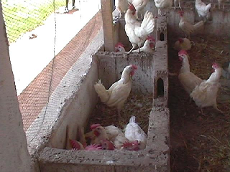

photographie 16 : nids, Mahamadou Diarra, Bamako

- des chaufferettes pour les poussins (photographie 17)
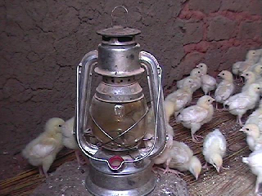

photographie 17 : chaufferettes, Siaka Bouaré, Sikasso

Le coût de l’équipement du bâtiment est calculé dans le Tableau 17.

 |  | nombre de poules
 | prix | 100 | 500 | 1000 | 5000 | 10000 | 20000
mangeoire linéaire
poussin 50 cm (3 cm/poussin) | 750 | 4500 | 22500 | 45000
poussin 1m | 1400 |  |  |  | 210000 | 420000 | 840000
adultes (5 m/100 poules) | 3000 | 3000 | 15000 | 30000
mangeoire circulaire :
6 kg (200 poussins, 60 poules) | 3000
18-20 kg (200 poules) | 6000 |  |  |  | 150000 | 300000 | 600000
abreuvoir (5 L/100 poules)
1L | 1500 | 7500
5L | 3000 |  | 15000 | 30000
10L | 4500 |  |  |  | 112500 | 225000
20L | 8000 |  |  |  |  |  | 320000
lampe à pétrole | 10 000 | 20000 | 20000 | 20000 | 50000 | 100000 | 200000
total |  | 35 000 | 72 500 | 125 000 | 522 500 | 1 045 000 | 1 960 000
Tableau 17 : Coût de l’équipement (FCFA)

Il est intéressant de comparer le type de matériel proposé dans le commerce malien et son coût avec l’équipement proposé par le PDAM et le coût de l’endettement proposé (Tableau 18).
matériel PDAM | prix
broyeuse pour l'aliment | 879103
réfrigérateur | 657552
abreuvoir | 1177
mangeoire :  poussins  poules | 3494  4136
couveuse | 127715
mire-œuf | 49780
cage pour poussins | 37750
plateau de démarrage | 1712
chaufferette | 48180
Tableau 18 : Coût du matériel proposé par le PDAM (FCFA)

Il existe un seul élevage de poules pondeuses en batterie au Mali (photographies 18). Il se situe sur la route de Koulikouro. A la date d’aujourd’hui, il est aussi productif que les élevages de plain pied. Mais, le montage a nécessité le déplacement d’un spécialiste, ce qui a demandé un investissement de départ considérable. Si le système est très bien maîtrisé au niveau technique, cela peut résoudre des problèmes sanitaires et une meilleure productivité.
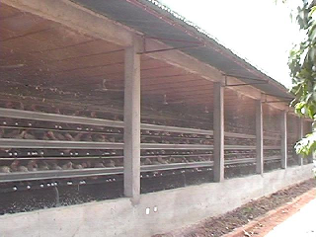
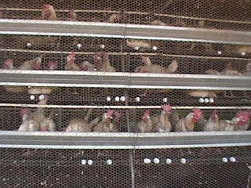

photographies 18 : élevage en batterie, Boubacar Doumbia, Bamako

